

**DISEÑO DE BASE DE DATOS**

**DISEÑO DE BASE DE DATOS**

**CURSO:**

**DOCENTE:**

Gustavo Coronel

**INTEGRANTES:**

* Vilca de la Cruz, Escarley
* Sciolli Chucare, Karol
* Bendezú Santisteban, Anthony

**2021**

**INDICE**

1. **Solución de Problemas………………..…………………………3**

**1.1** **PROBLEMA 01: Clínica “Santo Tomas” ………….……3**

**1.2** **PROBLEMA 02: Envío de Paquetes …..…5**

* 1. **PROBLEMA 05: Venta de Flores……………………………7**

1. **Conclusiones …………………………………………………………9**
2. **Recomendaciones…………………………………………………10**

**PROBLEMAS PROPUESTOS**

1. **Solución del problema**

## 1.1 PROBLEMA 01: Clínica “Santo Tomas”

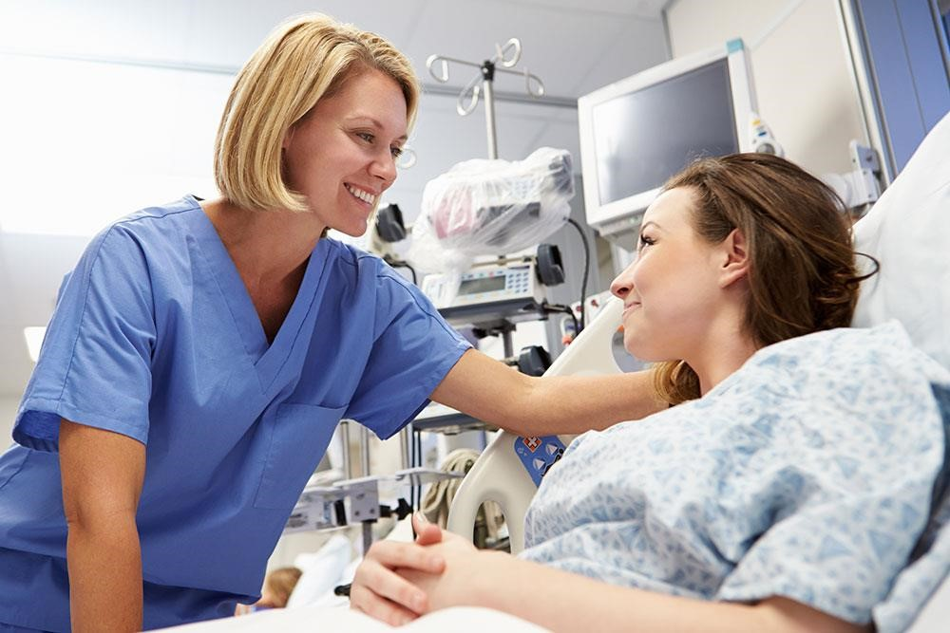

A partir de la siguiente realidad propuesta, diseñar el modelo conceptual correspondiente.

La clínica “SANTO TOMAS” necesita llevar un control informatizado de su gestión de pacientes y médicos.

De cada paciente se desea guardar el código, nombres, apellidos, dirección, distrito, provincia, departamento, código postal, teléfono y fecha de nacimiento.

De cada médico se desea guardar el código, nombre, apellidos, teléfono y especialidad.

Se desea llevar el control de cada uno de los ingresos que el paciente hace en el hospital.

Cada ingreso que realiza el paciente queda registrado en la base de datos. De cada ingreso se guarda el código de ingreso (que se incrementará automáticamente cada vez que el paciente realice un ingreso), el número de habitación, cama que se le asigna al paciente y la fecha de ingreso.

Un médico puede atender varios ingresos, pero el ingreso de un paciente solo puede ser atendido por un único médico. Un paciente puede realizar varios ingresos en la clínica.

También es importante registrar el alta del paciente, entre los datos que se registran tenemos, la fecha del alta, la hora del alta y el doctor que autorizó el alta.

Algo muy importante es tener el control de las visitas que realiza el médico al paciente en su estadía en la clínica.

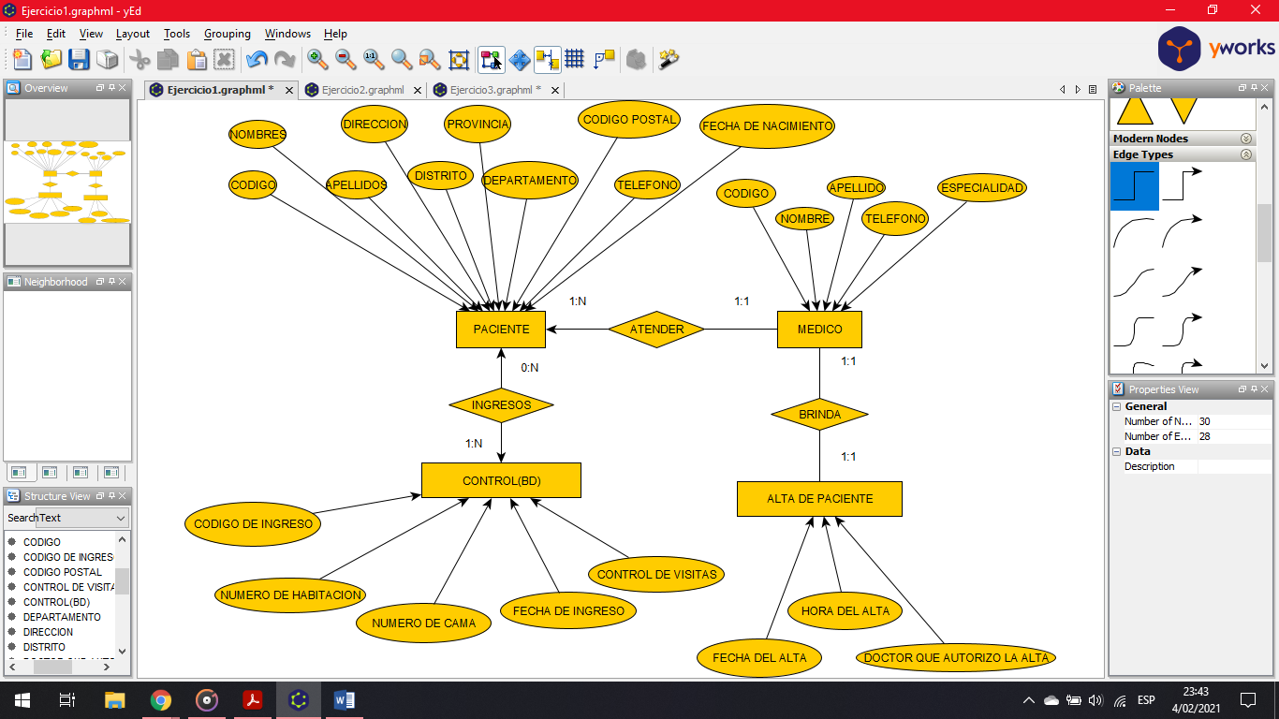

## 1.2 PROBLEMA 02: Envío de Paquetes

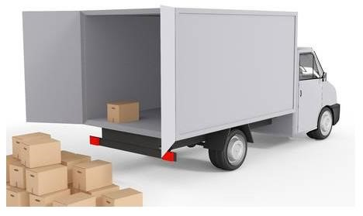

A partir del siguiente enunciado se desea realizar el modelo conceptual correspondiente.

Se desea informatizar la gestión de una empresa de transportes que reparte paquetes por todo el País. Los encargados de llevar los paquetes son los camioneros, de los que se quiere guardar el DNI, nombre, teléfono, dirección, salario y distrito en la que vive.

De los paquetes transportados interesa conocer el código de paquete, descripción, destinatario y dirección del destinatario.

Un camionero distribuye muchos paquetes, y un paquete sólo puede ser distribuido por un camionero.

De las provincias a las que llegan los paquetes interesa guardar el código de provincia y el nombre. Un paquete sólo puede llegar a una provincia. Sin embargo, a una provincia pueden llegar varios paquetes.

De los camiones que llevan los camioneros, interesa conocer la matrícula, modelo, tipo y potencia. Un camionero puede conducir diferentes camiones en fechas diferentes, y un camión puede ser conducido por varios camioneros.

La gerencia también ha solicitado que se tenga información de la fecha y hora de salida y la fecha y hora de llegada de los camioneros.

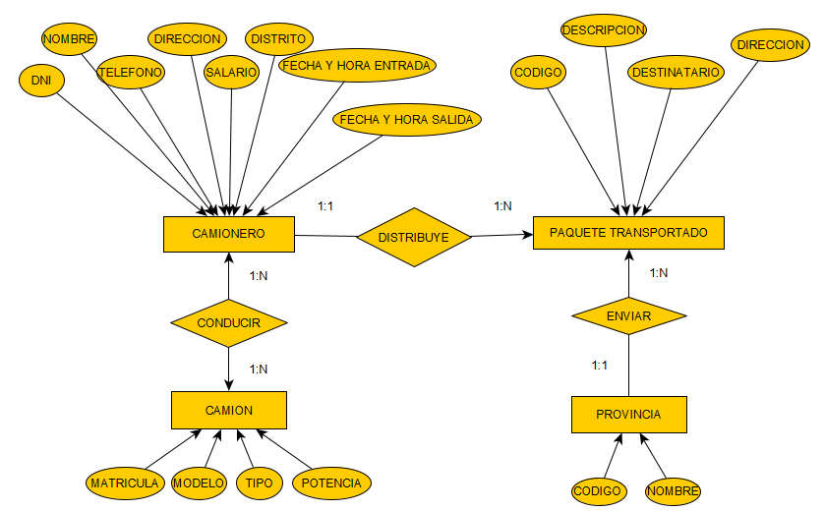

## 1.3 PROBLEMA 05: Venta de Flores



Una empresa que se dedica a la floristería desea ampliar su negocio y realizar ventas a través de Internet.

Para cumplir con este objetivo se necesita crear una base de datos.

Cada pedido incluye un número de pedido, la fecha de venta, el importe total y una lista con las flores solicitadas y en qué cantidad.

Las flores se identifican mediante un código, su nombre y el precio de venta.

Las flores pertenecen a una especie determinada.

Para cada especie, se almacena el nombre, la época de floración, la estación de plantación, el tipo de suelo apropiado y el tiempo recomendado.

Cada pedido es atendido por un vendedor, de los cuales se necita guardar sus datos como apellidos, nombres, dirección, dni y teléfono.

Cada pedido es atendido por un solo vendedor.

Un vendedor puede haber atendido muchos pedidos, pero en el caso de un vendedor nuevo, podría ser que no haya atendido ningún pedido aún.

Cada pedido es luego enviado a la dirección que indique el cliente; estos envíos tienen un costo que se le incluye también al cliente.

Estos envíos los realizan otras empresas dedicadas a estas labores. Se necesita guardar datos de cada empresa de envíos como su nombre, teléfono, dirección, etc.

Crear el Modelo Conceptual que represente esta realidad.

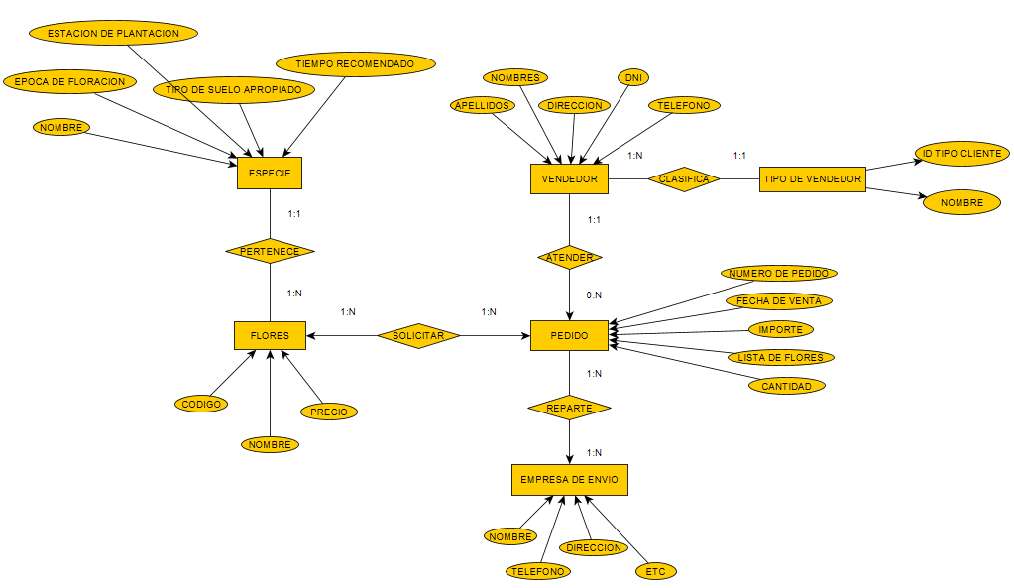

|  |  |
| --- | --- |
| **TIPO DE VENDEDOR** | |
| **ID TIPO VENDEDOR** | **NOMBRE** |
| **1** | **CON EXPERIENCIA** |
| **2** | **SIN EXPERIENCIA** |

1. **Conclusión**

Se concluye que para el modelamiento se tiene que tener los atributo multivaluados con su respetiva entidad, con el fin de crear una correcta base de dato  
Por ello usamos la herramienta yEd, considerando las entidades con sus respectivas relaciones, además agregándole su cardinalidad.

1. **Recomendación**

**Se recomienda tener una correcta interpretación del modelamiento, la cual implica la relación entre las entidades.**

**También las adecuada cardinalidad en entre ellas. También se tiene que tener en cuenta las relaciones implícitas que se puedan encontrar.**

**LINK DEL VIDEO: https://youtu.be/FwAs3f8EUVQ**